# **小CP的2年研发经验分享和2018野望**

作者：[流浪大头](http://gad.qq.com/user/index?id=2254448)

链接：<http://gad.qq.com/article/detail/41815>

分享下2年小CP的经验，这些经验由金钱，汗水，痛苦和快乐组成。事先声明，经验有对有错，我只负责分享，误导了您别来揍我，太长不看党还请绕行。

  我是因痴迷《刀塔传奇》入的手游这行，于2016年5月成立的CP，和大部分的行业同僚一样，在对游戏的爱好和高收入的眼热下开始CP之路。期间也和大部分的小CP同行一样，经历了资金不足，合伙人放弃离去，项目濒死等相同的故事。

  但我们有一点点不一样，就是我们选择的立项项目，几乎是地狱难度开局——3V3的即时策略对战，雏形是WAR3里的RPG地图《三国雪》。氪金点难做和大DAU这两个问题几乎是死穴，对于我们这样稚嫩的5人团队来说更是如此。无知者无畏不足以形容我们，或许愚蠢两个字更贴切一点。

  这里引申出我的第一条血的教训：**小团队立项决定一半以上生死，选择比努力更重要，战略上的错误通过战术上的努力难以补救**。

  初版DEMO三个月就出了，基于《三国雪》基础上的还原，游戏的乐趣性和创新度比较不错，至于氪金点？这个不在当时的考虑范围内。因为贫穷，美术外包的800一张立绘（按照立绘的水准，这个价钱应该还是被宰了）整体美术费用极低，效果当然也是很差了，具体如下：

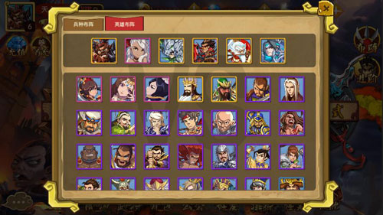

  出乎意料的是，产品参加（蹭）了16年的CJ，也随缘发了一些包给发行，倒是引起了一些好评。有家二线大发行表示了看好，杭州本地的一家发行也直接过来报价，开始商谈具体合作事宜。

  当时的想法应该说是比较乐观的，三个月做一个美术那么烂的游戏，市场反应似乎还不错？游戏市场比想象的简单嘛。做一个产品，往发行那一卖，大家发财美滋滋。财源滚滚大吉大利。

  至于发行如果不要，怎么办？自己发没能力，怎么办？不好意思，局面一片大好要上高地了，谁考虑这个。发行市场反应那么好，就算现在不要，优化优化不还是有的是人要吗？

  可喜可贺的是，局面血崩了。表示了看好的发行没有了后续，至于杭州本土那家发行，则是吊了我们整整半年多。老板不在公章不在，老板下周回来一定签，老板昨天亲口答应签明天你过来我们立刻签合同等等等等。（这个满口忽悠的运营总监后来离职，我和他成了不错的朋友，至今都有联系和合作。他自己因为办公室政治被干掉了）

 这半年期间，我们陪着这家发行改游戏，同时也按照自己的思路去优化游戏。期间也找了不少的发行，结果都是呵呵。这个时候合伙人已经快撑不下去了，局面从天堂到地狱。

  发行从引入看到产品，评测初步评审，运营参与评测，运营老大点头，最终决策人同意，深入接触评估。这一整个过程，每一个环节的人都可能夸赞你的产品，但只要有一个环节的人摇了头，沙塔就会崩塌。每个环节的人都背负着沉重的KPI，谁也不是谁的谁，产品说话才是唯一的道理。

  我们立项之初就没考虑过自发这一选项，而是对项目的前景过于乐观，将希望寄托在别人身上，这是取死之道。

  这里是第二条血的教训：**想免费拿产品独代的发行是耍流氓，但从未考虑过自发只想着把压力推给发行的研发，也是耍流氓**。

  一年多后的现在回想起来，当时停止这个地狱难度的项目，立刻抄几个当红的产品，做换皮项目可能是最优解，赚多少不是重点，苟活着才有输出嘛。不过我们出于对这个产品的不舍，和极小概率的爆款可能，咬牙还是坚持了下去，并没有开新项目的想法。

  沉重的工资压力，美术开销，各种费用，迷茫的前景，对产品的不舍，难以决断的内心，合伙人的放弃和离去，缺兵少马奄奄一息的现状，每一样都沉甸甸地压在心上，一夜一夜地睡不着。放弃这两个字无数次出现，无数次掐灭。

  在这最艰难的时刻，我衷心地感谢我的团队——连我在内三个人（我和程序和美术，人少的有点囧）我们每天都在头脑风暴，参考各种游戏补足己身来努力前行。按照他们的说法，只要我一天没放弃，他们就一天不会放弃。

  氪金点怎么做？养成线带来的平衡性问题呢？复杂的操作带来的上手难度怎么解决？前中后期的目标在哪里？付费欲望从何而来？平均玩家生命周期有多长？他们凭什么充钱？

  这个时候我们的产品是极其复杂的，兵营需要玩家一个个手动建造和升级，同步还要考虑到武将释放和对手的反应，几乎是一个拼手速的策略游戏。一百个泛用户进来，估计会跑路八十个。游戏的核心乐趣在于，建造兵营的策略搭配卡组的策略，组成快速中速慢速等卡组，召唤流奶妈流亡语流等策略元素之间的互相克制。挺好玩，但是忒特么复杂了。

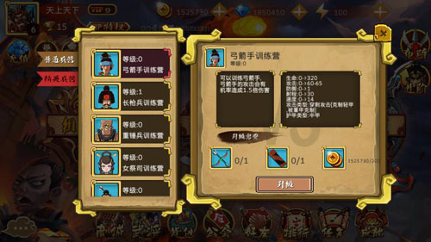

  在这个期间，我接触了很多很多发行（我兼职老板策划商务运营和客服），好几家发行都谈的蛮深入，邀请我们上门的有好几家，但每一次都倒在同一个人同一句话下——运营老大说，大DAU产品我们没有把握。

  同样的话听的多了，其实也就习以为常了，大家都有难处，理解万岁么。地狱难度的项目，自然是有他的道理的。氪金点难做和DAU压力大是我们的错，被拒绝也是理所当然。市场就像一张网，被筛出去的过程叫做优胜劣汰，想活着就只有努力，学习，前行。

  期间，我们用《三国战争》这个名字咬牙上了一次TAPTAP。意外地获得好评，得到7.6的评分。测试第一天我们连出三个大BUG，服务器重启六次，闪退和延迟，第一天进入的玩家骂娘声不断，第一次测试只持续了三天就匆匆结束。能得到这样的结果确实意料之外（当然这么多BUG也是意料之外）

  之后一个月我们根据玩家建议优化游戏，修正BUG，大改服务器底层代码，上线前找了压测公司做压力测试，这次上线测试持续七天，分数涨到了8.1，玩家评论也还挺不错。这一切都像黑暗中的一道光，给了饥渴的我们前行的动力。在这里感谢TAPTAP这个平台，很感恩。

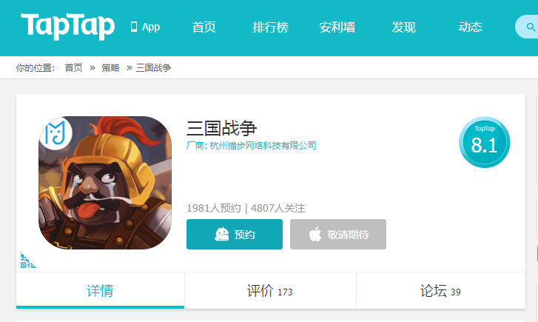

  我对我的产品有信心，我对我缺兵少将的团队有信心。我们好玩，美术差怎么了，氪金点只有一个十连抽怎么了，凭什么不能赚钱？我一直是这么想的，TAP测试后更加坚定了这个想法。

直到有一天，某个产品上线，美术S级，留存爆表，吸量能力MAX，钱多多的发行全力推广，好玩又醒目的游戏。但是遗憾的是。。。可能付费数据不太好。

  晴天霹雳，我一下子被惊醒。我们唯一能胜过他们的地方就是新颖度和创新，他们这样的产品都不行，我们凭什么行？就凭我们800一张的立绘吗？还是凭我们长的帅？我拿着他们的数据，一条一条地对照，最后得出一个绝望的结论：改变，必须改变。

  游戏极度地好玩，当然能获得极度的市场。但是我的游戏，并没有好玩到极致，缺陷我比谁都清楚——1，上手难度过高  2，缺乏随机性和兴奋点  3，疲惫度高  4，养成线的缺失带来的低氪金欲望和中长线流失。相比这些问题，美术差反而成了不大不小的问题。在这样的基础上，类CR向的平衡策略游戏的市场前景，我极度不看好。

  也就是说，我否定了自己坚持了一年多的产品。用南京一家发行老板的原话：你这个产品，要么做到世界第一，要么就不要做了。

  我不认可这句话，但是我绝望地发现，17年已过半，买量成本开始节节攀升，传统渠道自顾不暇，而资金不足，人力不足，运营经验匮乏的我们，回天无力。

  第三条血的教训：**小团队想的应该是怎么活下去，而不是沉浸在自己的世界里自我满足。多关注市场的变化，竞品的数据，早作决断，活着是最最重要的事情。有情怀的游戏，等赚了钱再慢慢做吧**。（独立制作者除外，我敬佩你们，真心地）

  凑巧的是，此时上海一家一线大发行在CJ时联系到我，吃饭的时候表达了看好的意思，认为这款游戏可以做到月流水三千万，但是需要我们升级美术。

  说实话，很感谢他们的信任和看重，我也相信他们语出真心。不过此时的我已经比较佛系，能成最好，不成也没事。但他们升级美术的要求和我的想法不谋而合，因为我正好下定决心要大改游戏，顺便将原先Z级的美术，升到B到A之间。（美术不是最重要的，不过也算一块敲门砖吧，及格线还是要有的）

  幸运的是，游戏的底子还不错。我决定保留最核心的3V3策略元素，将最复杂的兵营建造环节砍掉，改为战前布阵（一是降低难度，二是为了氪金）然后将所有武将和兵种的养成改为十星（囧），加入铭文系统，加入承载教学功能的战役系统，加入无尽副本的PVE系统，加入SLG元素的领地建筑系统。

  核心思路是，用新颖创新的核心战斗，去吸量和留存。用卡牌养成和付费前置的特性，来做养成付费。此时的游戏，从纯RTS向转变为了现在的——卡牌养成竞技游戏。我厚颜无耻地决定打出第五代卡牌竞技的口号，还请各位大佬不要见怪。

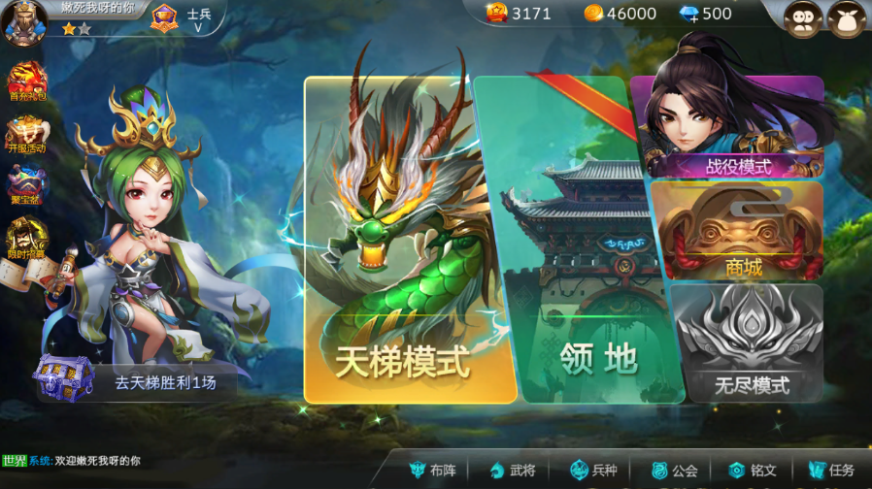

  之前提过的几个致命缺陷,1，上手难度过高，这个解决了大半。兵种战前布阵，30秒自动出兵一波，甩甩武将就好了，十岁小孩都能玩：



  但这个带来的缺陷是兵种策略性的大幅度降低，基于兵种搭配和建造的策略降为0。

  2，缺乏随机性和兴奋点 。我在战斗内添加了谋略系统，根据击杀和死亡获得战意值，满值触发一次随机谋略选择（灵感来自于炉石的新副本，感谢暴雪爸爸）谋略可以选择全屏杀伤无视敌我的天火，可以选择基地半血时自动召唤一个超强神将BOSS（可被魅惑晕眩），或者是10秒内无消耗魂值的免费时间等等。



  谋略系统提供了战斗内成长，随机性和兴奋点。是目前做的最开心的一个核心系统。缺陷是又提高了上手难度，不过相比正收益，还是非常划算的。

  后续这个系统需要深挖，谋略卡增加到四十张。方向是根据武将和兵种卡组搭配来进行分支向的谋略搭配。如我卡组为召唤流偏快攻，选到召唤物翻倍，武将费用降低等谋略会相当强力。敌方兵种偏大体积，武将偏高费用时，选择击杀兵种的天谴，和击杀武将的熔岩谋略会收益颇大。类似这样的内成长随机性，提高了游戏蛮大的乐趣性。或是增加过牌谋略和洗牌谋略，单这一个谋略系统就可以做成炉石向的感觉，我个人比较看好，欢迎热爱游戏的亲们一起来沟通开脑洞。

3，疲惫度高，这个难以避免，谋略系统的加入适当地优化了不少，但是感觉还不足够，需要在武将搭配，增加大量低费后手武将（俗称解牌）来做武将之间的博弈这点上做做文章。

  如最低费用的单体秒杀武将贾诩，和中等费用的单体魅惑武将貂蝉，这些武将是TAP测试时玩家最偏爱的武将类型。使用解牌反制对手来获得胜利，局势变化非常快的战斗中会特别有成就感。

 4，养成线的缺失带来的低氪金欲望和中长线流失。我养成线武将兵种全部为十星。。。（CR是获得即开放全技能，升星只带来属性成长。而我这是技能，属性，铭文三重成长，我怀疑我在自掘坟墓，不过木已成舟，囧）五星和十星时额外开放一个技能。这点非常棘手，养成带来的碾压感可能会致命。目前的方向是放低三重成长的具体数值，加强武将获得时的技能强度以增强武将获得的爽快感，降低武将养成带来的属性提升。

  这个的缺陷是：我仿佛已经听到了玩家的骂娘声，可以想象上线后大概的喷点是啥。但是玩家爸爸对不住了，有几款超良心的竞品游戏的市场反应实在是。。。我们要赚钱，要活下去，活着才有机会成为最好的CP，活着才能一步一步走近暴雪实现梦想。

领地系统的养成量会放到很大，玩家通过天梯战斗获得的荣誉值（胜负都有，无法用钻石兑换）和天梯等级，来解锁和升级领地建筑（提升天梯动力，控制土豪进阶速度）这个收菜系统有一定的价值，天梯荣誉和公会币和无尽币的三条日常兑换养成线也放入其中，对应不同的橙将橙兵路线。

  至于领地掠夺，领地BOSS副本，还有师徒系统，婚姻系统，这些都是锦上添花的东西。产品的成败关键点还是在核心战斗的乐趣性和包括新手引导在内的前半小时体验上。

  说下我对游戏的粗浅看法，可能不太对，还请见谅，我只是分享我的感觉。

做游戏就像写小说，讲相声，看电影一样。小说的黄金三章，就是游戏的新手引导体验。相声的小包袱和大包袱，就是游戏前中后期的目标引导和成就感给予。电影的沉浸感，就是游戏的剧情和体验（我超想做一款剧情向挂机游戏的，以前写网络小说出身，这个项目善始善终后，无论成败都要一试！）

  玩家下载进游戏后，游戏的美术（我们还是挺烂的）音效（网上下载自己配的）核心战斗和新手引导起到黄金三章的作用，让他产生兴趣。然后通过引导的奖励或特殊的设计，来让玩家体验到爽点，给予强烈的正反馈。此时玩家去验证自己的变强时得到的成就感，就是相声的包袱。

  人会在获得一次爽感之后，下意识地追求再一次，再多一次。爽感的同时给予玩家正确的目标引导，小目标是小包袱，大目标是大包袱，每个目标结束给予不同的奖励，奖励得到后给予验证的途径，验证获得再一次的爽感刺激，以此循环，就是合理的目标导向。

  然后就是贯穿始终的剧情线，给予玩家一个强烈的终极目标，一个完整的世界去沉浸。这个是我认为目前业内最轻视，但是近年又开始重视起来的一个领域。“四个野男人”和几个优秀的游戏就是这么成功的。看上去最简单，做起来却是最难的一个领域。每一句俏皮的对话，每一个装逼的场景，每一个背景的设定，下的心血和功夫不应该低于系统上的设定。这个可能也是接下来的大风口吧，毕竟2018年女性二次元市场会是腥风血雨，非沉浸感强者不得胜。

  说了这么多，很羞愧的是，我拿着自己说的标准去看自己的游戏，几乎都是不及格。黄金三章的新手引导并不出色，包袱给予的奖励武将限于平衡性数值考虑无法得到强力验证，CR向的PVP游戏加剧情无从下手，这些应该都是能力不足带来的结果，业内大神一定能做到极好。但我们唯一能做的就是多花点时间打磨，从CJ后升级美术开始，每一天都疲于奔命疯狂赶工新系统做后台调数值加武将等小事情，时间都不知道溜去哪里了。

  但还是希望我的分享能对大家有些帮助。说错的话就使劲骂，说的对有帮助那就有机会一起吃饭聊游戏。这两年来，发行加了两百多个，CP加的却一只手数的过来。大家都在埋头做事砥砺前行吧？还是希望能和CP伙伴多多沟通交流，互补有无的。市场环境是不好，不过强者恒强，弱者恒弱，努力和学习永远是不变的法则，希望大家都能达成心愿。

  回顾的最后，说下近况。目前我的产品准备上线中，面向渠道和发行寻独代或者联运合作。现在的我，对找发行还是自发这个事情已经比较随缘了。对合作方的最大要求就是要喜欢我们的产品。莉莉丝和龙图的故事，应该激励了蛮多人的吧？产品的故事仍在继续，努力中。

 我也有了新的合伙人，是大厂中层出身的业内资深人士，说是为了投我这个人上的船，非常感谢他，望不负所托。团队也从3人逐渐扩充到7人，寻找新伙伴的最大标准是热爱游戏，对赚钱有饥渴感，人品合格并在他的领域专精。团队士气稳定，研发氛围很好，他们怕我赚不到钱破产还鼓励我去做棋牌哈哈（有两个小伙伴是因不想做棋牌才从棋牌公司离职的）

感谢他们，感谢我智障死板但能力极强的程序员，感谢我身兼多职啥都要干的文青主美，感谢我低情商吃苦耐劳的笨蛋策划，感谢我好色寡言对美术有热爱的UI美术，感谢好学向上懵懵懂懂的前端程序，感谢我内向但稳重做事的数值策划，感谢他们的不离不弃，也感谢未来可能会加入我们团队的，有鲜明个人特色的新同事。

在这里说下第四条不是教训的体悟：**积极稳定的团队重要性胜过一切，特别是对于需要头脑风暴的CP而言，良好的团队氛围可以让灵感泉涌，效率提高。团队在，人心在，希望永远都在**。

  2018的野望就是，再招8个志同道合的小伙伴，扩充团队到15人。将《古代战争》上线并健康运营，然后再制作一款剧情向的挂机游戏，自己写剧本剧情。我一天不倒下，我的团队就要一直前行，向着最好的CP这个目标前进。2018会是我们收获的一年，全新的起点。

  各位CP同仁，希望能多多交流。大家都是一路踩坑过来，很多时候简单的沟通就能省掉无数的宝贵时间。（我们之前安卓手机运行会闪退，最近才解决，原来是U3D版本过于老旧的缘故，升级到最新版本就完全没有问题了）世道多艰，环境越是恶劣，我们越是应该抱团取暖互补有无哇。

我是杭州猫步的黄源，温州爽朗男一枚，外号大头，做游戏几年，不吐不快如鲠在喉，对与不对还请一笑而过。

  欢迎同道留言，你有故事的话，我有酒。